Les charades d’halloween

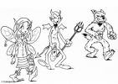
Mon premier est une note de musique
Mon second se trouve parfois dans un mur, parfois dans la terre.
Mon troisième, au pluriel, permet de voir.
Mon tout se cultive.

……………………………………………..
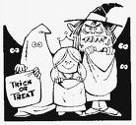
Mon premier souffle parfois très fort
Mon second est encore plus grave
Mon tout adore le sang.

…………………………………………….
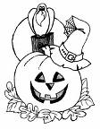
Mon premier est un morceau
Mon second est une lettre de l’alphabet
Mon tout s’allume dans une citrouille.

……………………………………………

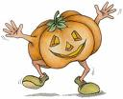
Mon premier n’est pas mauvais
Mon second est comme mon premier
Mon tout s’offre à Halloween.

………………………………………………

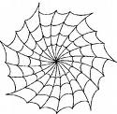
Mon premier commence l’alphabet
Mon second est un poisson de mer
Mon troisième fait semblant de rien
Mon tout est la compagne des sorcières

………………………………………………..
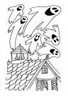

Mon premier sert à construire des phrases
Mon second est une note de musique
Mon tout se rencontre surtout en Egypte

……………………………………………….

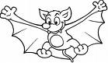
Mon premier est une voyelle
Mon second fait peur quand on le dit par surprise
Mon tout est un oiseau de nuit

……………………………………………….

